Mamma och pappa blir förälder 1 och 2
I syfte att stoppa diskriminering mot samkönade föräldrar ska Frankrike genomföra en lagändring. Skolor ska byta ut orden ”mamma” och ”pappa”.
”Förälder 1” och ”förälder 2”. Så ska franska skolor benämna elevernas föräldrar framöver. Lagändringen som klubbades igenom i tisdags har som syfte att stoppa diskriminering mot samkönade föräldrar, skriver The Telegraph.
– Det finns familjer som får formulär som är utformade efter ganska gammalmodiga familjemodeller. För oss handlar det om social jämställdhet, säger Valérie Petit, ledamot för La république en marche, till tidningen.
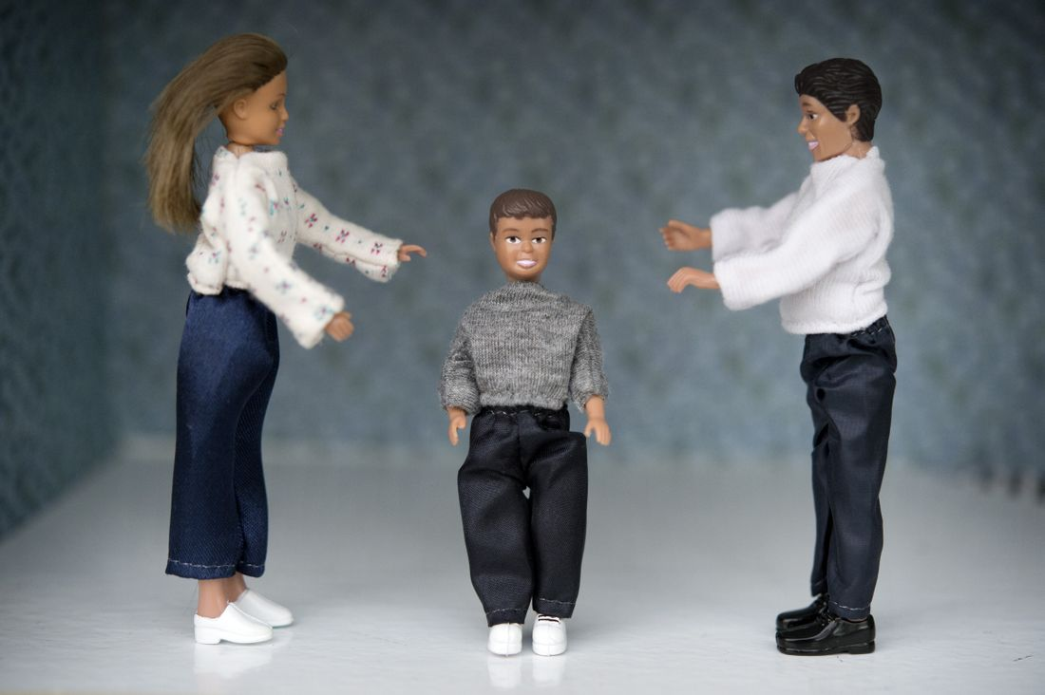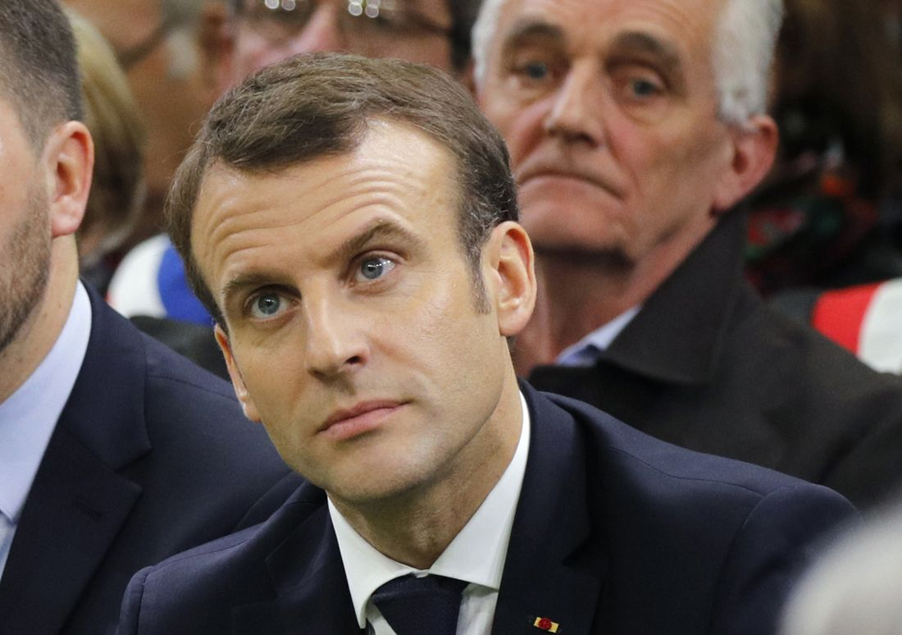
Flera kritiska röster höjs.

Orden byts ut i formulär
Förändringen är en del av en större skollag. Just denna omställning innebär att ”mamma” och ”pappa” byts ut i olika typer av skolformulär – som exempelvis en ledighetsansökan. Frankrikes största föräldraförbund, FCPE, tycker att förändringen är bra. Men många är kritiska – framför allt de konservativa partierna.
Den franska föreningen för samkönade föräldrar, ADFH, varnar dock för en potentiell hierarki mellan föräldrarna.
– Vem är ”förälder 1” och vem är ”förälder 2”?, säger Alexandre Urwicz som driver föreningen.
Han efterfrågar i stället mer inkluderande formulär med alternativen ”mamma”, ”pappa” och ”vårdnadshavare”.
Lagändringen kan fortfarande refuseras av senaten men skickas sedan tillbaka till nationalförsamlingen för bearbetning.

